

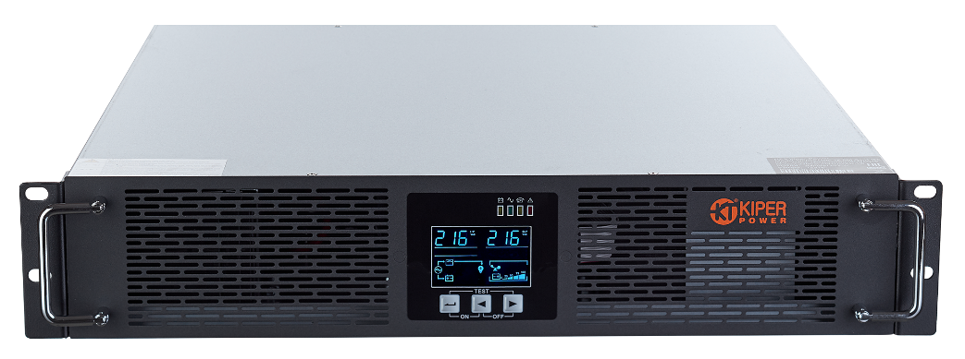

ИБП Kiper Power
Online ONE RM Gen1
1КВт ~ 3КВт
PF 1.0

Особенности

- Высокочастотная технология двойного преобразования напряжения в режиме реального времени
- Технология управления DSP (цифровая обработка сигналов)
- Активная коррекция коэффициента мощности (APFC), входной коэффициент мощности до 0,99
- Выходной коэффициент мощности 1,0
- Широкий диапазон входного напряжения (110В – 300В переменного тока)
- Автоматическое определение частоты
- Преобразование частоты 50/60 Гц
- Цифровое зарядное устройство, напряжение и ток зарядки настраиваются в соответствии с потребностями
- Максимальный ток заряда АКБ до 4 А
- Холодный старт
- Rack Mount исполнение для установки в 19-и дюймовые стойки
- Вентилятор с регулируемой скоростью вращения
- Быстрая и стабильная зарядка, восстановление 90% емкости за 3 часа
- Множество функций, настраиваемых с помощью ЖК-дисплея: выходное напряжение, заряд аккумулятора, автоматический запуск, режим байпаса, режим ECO
- Многоплатформенная связь:RS232/USB (стандартно), RS485/SNMP/сухие контакты (опционально)
- EPO - функция аварийного отключения питания
- Опционально: карта RS485, сухие контакты AS400, карта SNMP

Задняя панель

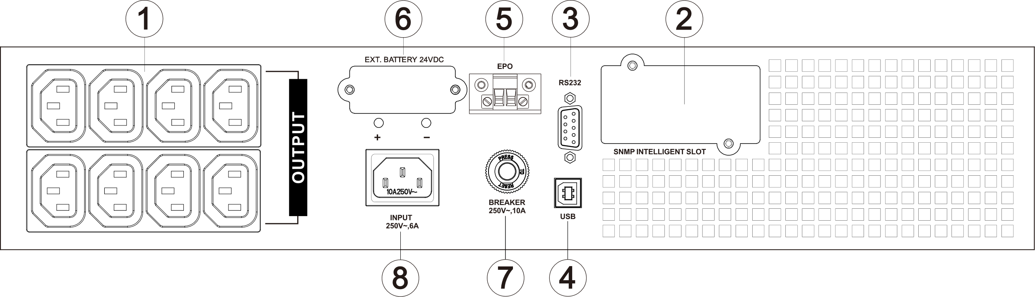
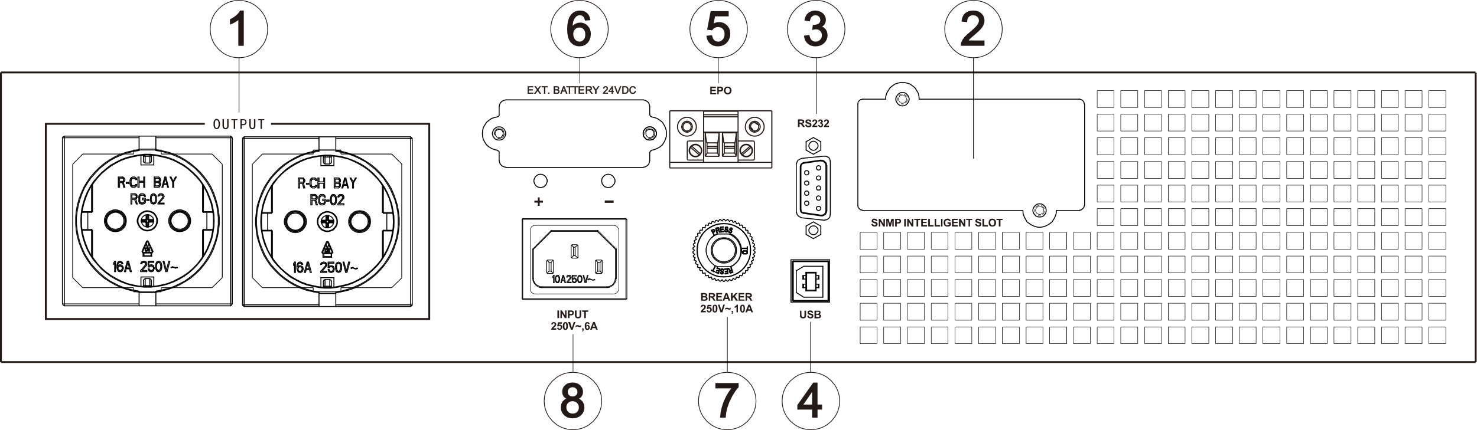

1K

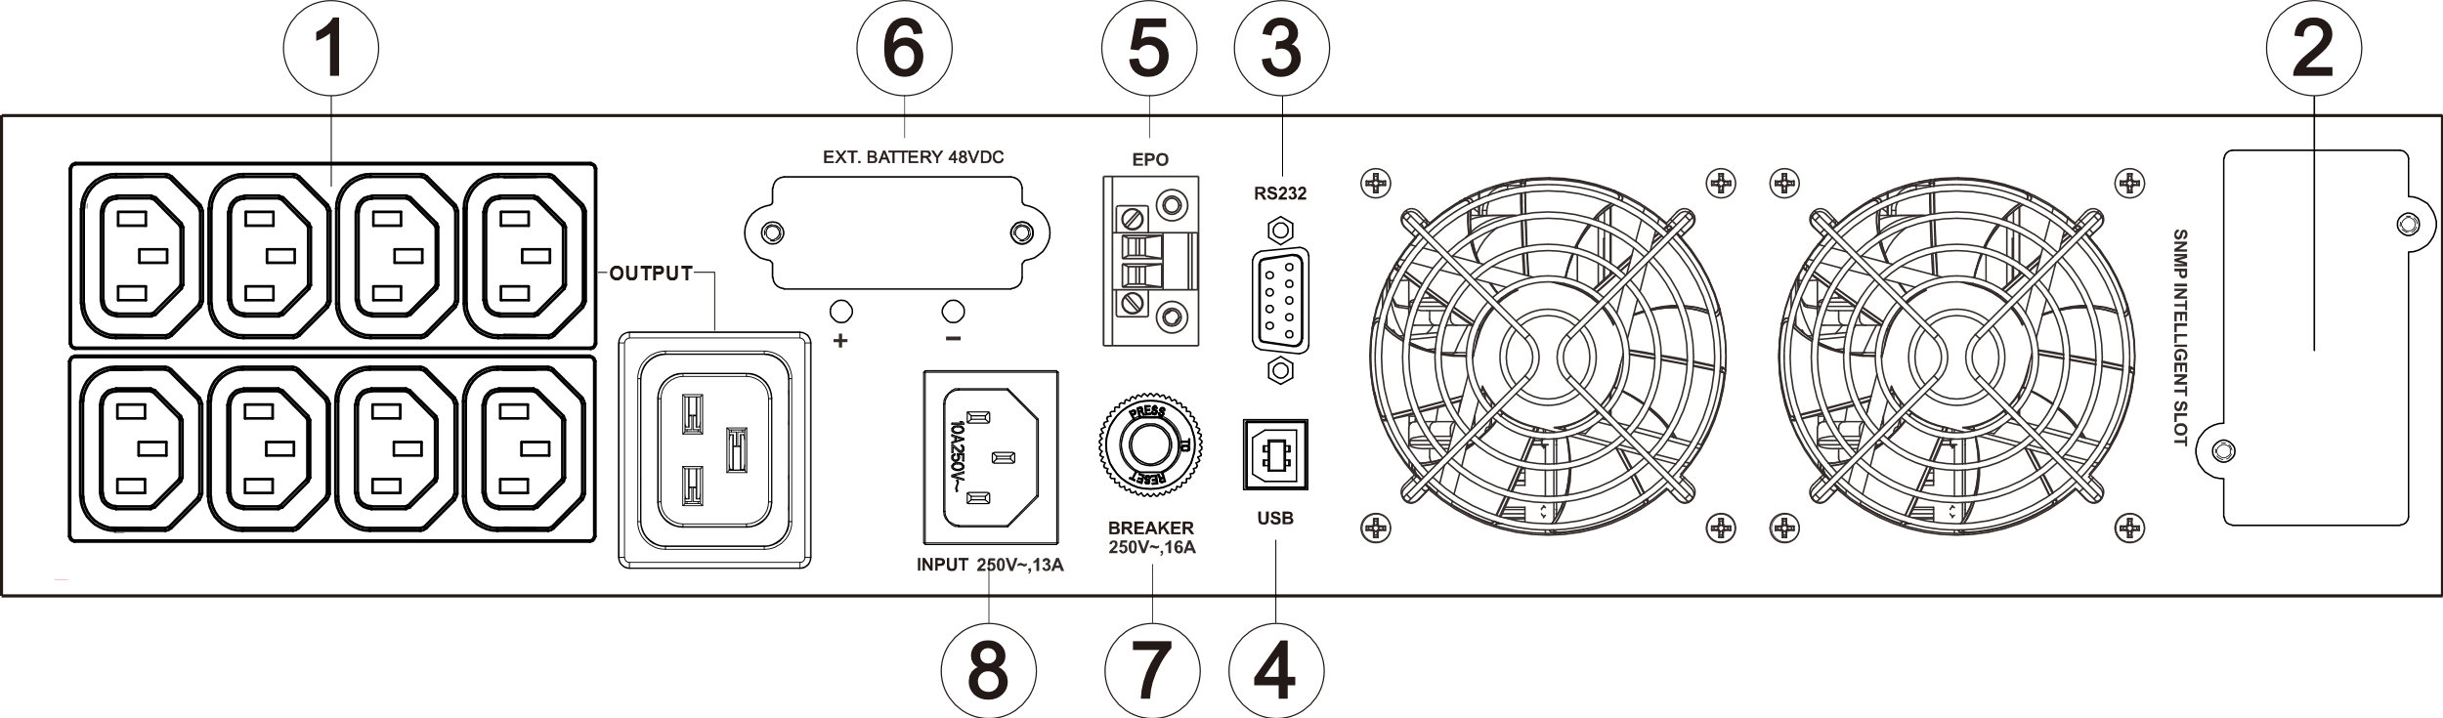
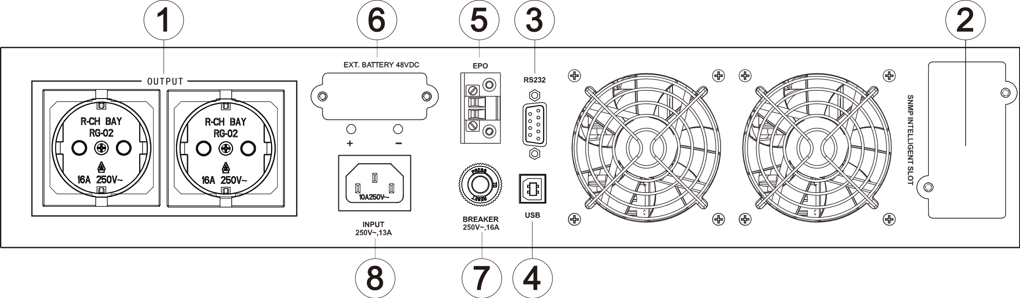

2K

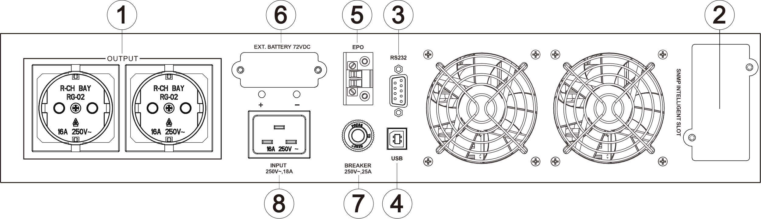
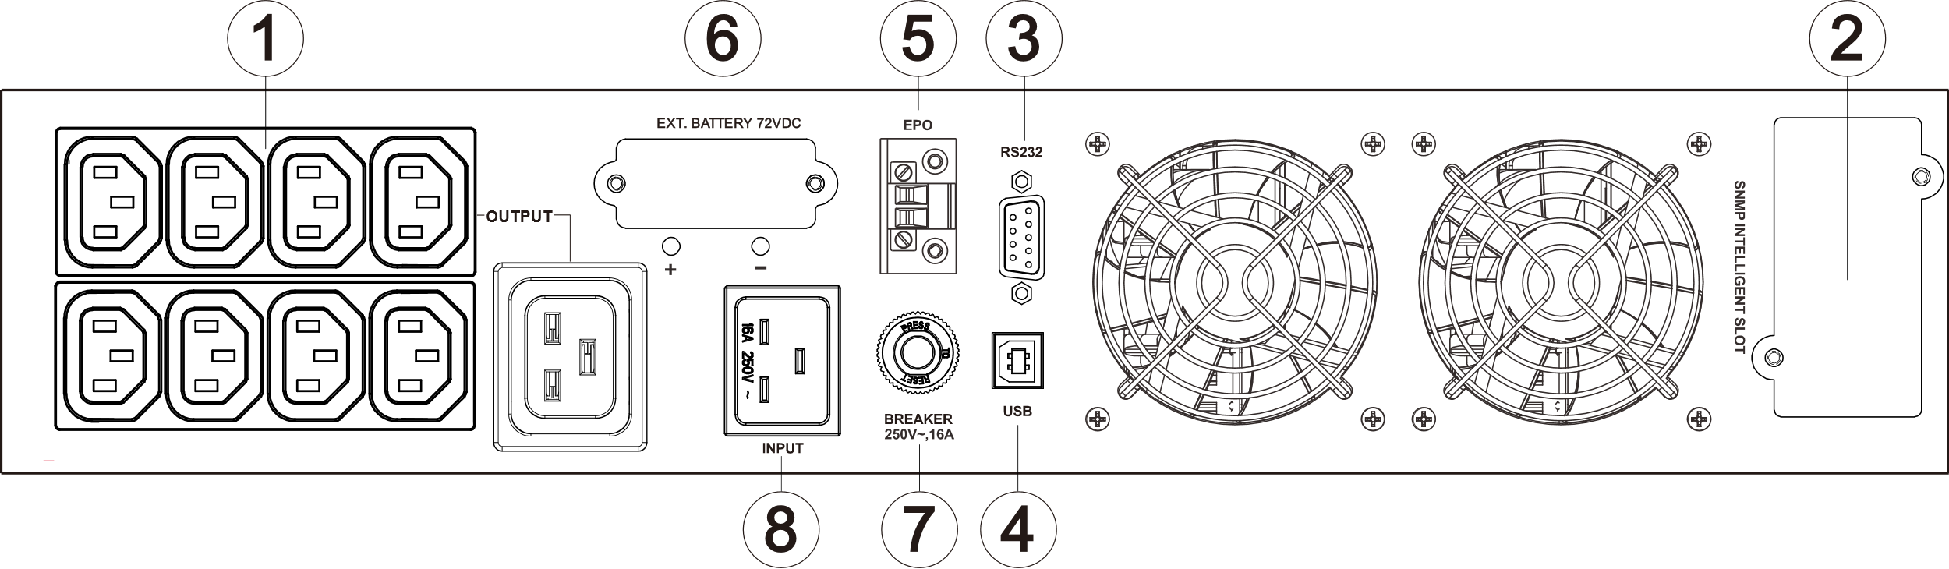

3K

1 – Выходные розетки 2 – Intelligent Slot (Для карт SNMP или AS-400)
3 – Порт RS-232 (COM) 4 – Коммуникационный порт USB
5 – Порт EPO (Emergency Power Off) 6 – Разъём для подключения внешних АКБ
7 – Входной предохранитель 8 – Входной разъём питания
9 – Выходная клеммная колодка

Спецификация Беcтрансформаторный онлайн ИБП
МОДЕЛЬ | Online ONE 1K RM Gen1 (IEC) | Online ONE 2K RM Gen1 (IEC) | Online ONE 3K RM Gen1 (IEC)
Мощность | 1000ВА/1000Вт | 2000ВА/2000Вт | 3000ВА/3000Вт
Входное напряжение | 208 / 220 / 230 / 240В переменного тока (VAC)
Диапазон входного напряжения | 110-300 VAC (При нагрузке до 50%)  176-280 VAC (При нагрузке от 50% до 100%)
Входная частота | 50/60Гц ±5Гц (Авто определение / авто настройка)
Фактор мощности входной | ≥0.99
Диапазон напряжения байпаса | -40% +20% (настраиваемый)
Гармонические искажения (THDi) | ≤3%
Выходное напряжение | 208 / 220 / 230 / 240В переменного тока (VAC)
Регулировка выходного напряжения | ±1%
Диапазон выходной частоты | 45 ~ 55Гц или 55 ~ 65Гц (Синхронизированный диапазон)  50 Гц ± 0.1% или 60Гц ± 0.1% (режим работы от батарей)
Форма выходного сигнала | Чистая синусоида
Фактор мощности выходной | 1.0
Нелинейные искажения (THDv) | ≤1% (линейная нагрузка)  ≤3% (нелинейная нагрузка)
Крест фактор | 3:1
Перегрузочная способность | 105% ~ 110% - 30мин, 110% ~ 130% - 10мин, 130% ~ 150% - 30с, >150% - 400мс
Тип аккумуляторов | AGM VRLA (свинцово-кислотные)
Аккумуляторы и кол-во | 12В/9Ач x 2шт. | 12В/9Ач x 4шт. | 12В/9Ач x 6шт.
Ток заряда АКБ | 1A | 1 ~ 4А (Настаиваемый), 1А (по умолчанию)
Время заряда | За 3 часа восстанавливает 90% ёмкости
Время переключения | В основном режиме на аккумуляторы: 0мс  С инвертора на байпас: 4мс
Защита | Защита от короткого замыкания, перегрузки, перегрева, разряда / перезаряда аккумуляторов и сбоя работы вентилятора
Коммуникационные порты | RS232, USB (стандартно), SNMP / сухие контакты (AS-400) / RS485 (опция)
Эффективность | ≥96% (Основной режим)  ≥92% (Батарейный режим)  ≥99% (ECO режим)
Размер ИБП (ГxШxВ), (мм) | 438 x 385 x 88 (2U) | 438 x 385 x 88 (2U) | 438 x 505 x 88 (2U)
Размер упаковки (ГxШxВ), (мм) | 533 x 507 x 178 | 533 x 507 x 178 | 533 x 617 x 178
Вес нетто (кг) | 11.2 | 16.1 | 22.3
Вес брутто (кг) | 12.1 | 17.9 | 24.2
Влажность | 0-95% RH @ 0-40°C (без конденсации)
Температура хранения | -25°C ~ 55°C (не учитывая батареи)
IP рейтинг | IP20
Уровень шума | Менее 50дБ (На расстоянии 1м)
Рабочая высота | ≤1000м, выше 1000м, снижение номинала на 1% на каждые дополнительные 100м
Выходные розетки (Schuko) | Schuko х 2шт. | Schuko х 2шт. | Schuko х 2шт.
Выходные розетки (IEC) | IEC C13х8шт. | IEC C13х8шт. + С19x1шт. | IEC C13х8шт. + С19x1шт.

V2.2

* все характеристики могут быть изменены без предварительного уведомления

